Проект «Мир насекомых»
Тип проекта: краткосрочный (2-3 недели)
Участники проекта: воспитатель, дети, родители.
Актуальность:
В раннем детстве мы впервые встречаемся с насекомыми. Жуки и бабочки, пчелы и мухи, тараканы и комары, муравьи и шмели – все это братья наши меньшие, которых мы порой не замечаем в нашей жизни. Любые насекомые, которые встречаются в природе, оказываются интересными и занимательными. Во время прогулки дети часто мне задают вопросы: а для чего нам нужны насекомые. Детям нужно обязательно объяснить, кто такие насекомые, и какую роль они играют в природе. Ребенок учится распознавать насекомых, узнает об образе жизни.
Цель: Сформировать у детей представления о насекомых.
Задачи: Расширить знание детей о разнообразном мире насекомых, учить выделять главные признаки насекомых. Развивать активную речь, память, внимание, мышление. Воспитывать любознательность, бережное отношение к живому.
Ожидаемые результаты: Дети знают и называют насекомых. Самостоятельно наблюдают за ними, знают вредных и полезных насекомых. Пополнился словарный запас у детей, дети узнают, как и где зимуют насекомые.
1.Этап: Подготовительный
Разработка проекта.
Подбор методической литературы.
Подбор художественной литературы.
Подбор иллюстраций по теме.
Изготовление альбома «Насекомые».
Изготовление дидактических игр.
Изготовление атрибутов для подвижных игр.
Подбор загадок о насекомых .
2. Этап: Основной
Оформление уголка по теме.
Беседы с детьми на темы: «Кто такие насекомые», «Какую пользу они приносят в природе», «Вредные насекомые», «Полезные насекомые», «Правила поведения в природе».
Рассматривание иллюстраций, альбома «Насекомые в природе», «Муравейник», «Красивые бабочки», альбом «Насекомые»
Дидактические игры: «Кто лишний», «Найди и назови насекомых», «Кто где живет», «Найди одинаковых жучков», «Найди тень насекомых», «Назови вредных и полезных насекомых», «Рассели насекомых по домикам»
Игра-драматизация «Муха-Цокотуха».
Подвижные игры: «Медведь и пчелы», «Прыгают кузнечики». Пальчиковая гимнастика: «Бабочка», «Паучок».
Пальчиковая гимнастика: «Оса», «Комарик», «Жук», «Пчела», «Муравей», Божья коровка»
Дыхательная гимнастика: «Бабочка», «Понюхай цветок»
Загадки о насекомых. Чтение детям произведений: Корнея Чуковского «Муха Цокотуха», «Тараканище», В.Степанова «Стрекоза», Г. Скребицкий «Счастливый жучок», Н. Нищева «На ромашке – две букашки», В. Бианки «Приключения муравьишки»
Музыкальные произведения: «Комаринская», «Голоса насекомых», прослушивание аудиозаписи Виктор Пелевин «Жизнь насекомых», Н. Римского-Корсакова «Полёт шмеля», П. Чайковского «Вальс цветов»; Майкапар «Мотылёк», «Вальс»; Д.Жученко «Две гусеницы разговаривают»;
Просмотр экологической презентации: « Мир насекомых»
Просмотр мультфильмов: «Лунтик», «Пчела – Майя» «Муха - Цокотуха», В. Бианки «Как муравьишка домой спешит»
Рисование: «Прыгает кузнечик», «Красивая бабочка» (Коллективная работа)
Лепка: «Гусеница», «Божья коровка».
Аппликация: «Муравейник» (коллективная работа), «Божья коровка»
Центр творчества: Силуэты насекомых для раскрашивания, схемы, трафареты с изображением насекомых, раскраски «Насекомые», «Цветы», фотографии, открытки, краски, карандаши, трафареты, штампы…
Работа с родителями: папка-передвижка «Кто такие насекомые», «Как живут насекомые»
Консультация: «Детям о насекомых», «Как научить ребенка не бояться насекомых», «Первая помощь при укусах насекомых».
3. Этап: Заключительный
Итоговое мероприятие: выставка поделок из природного и бросового материала «Мир насекомых»

Реализация проекта
Беседа
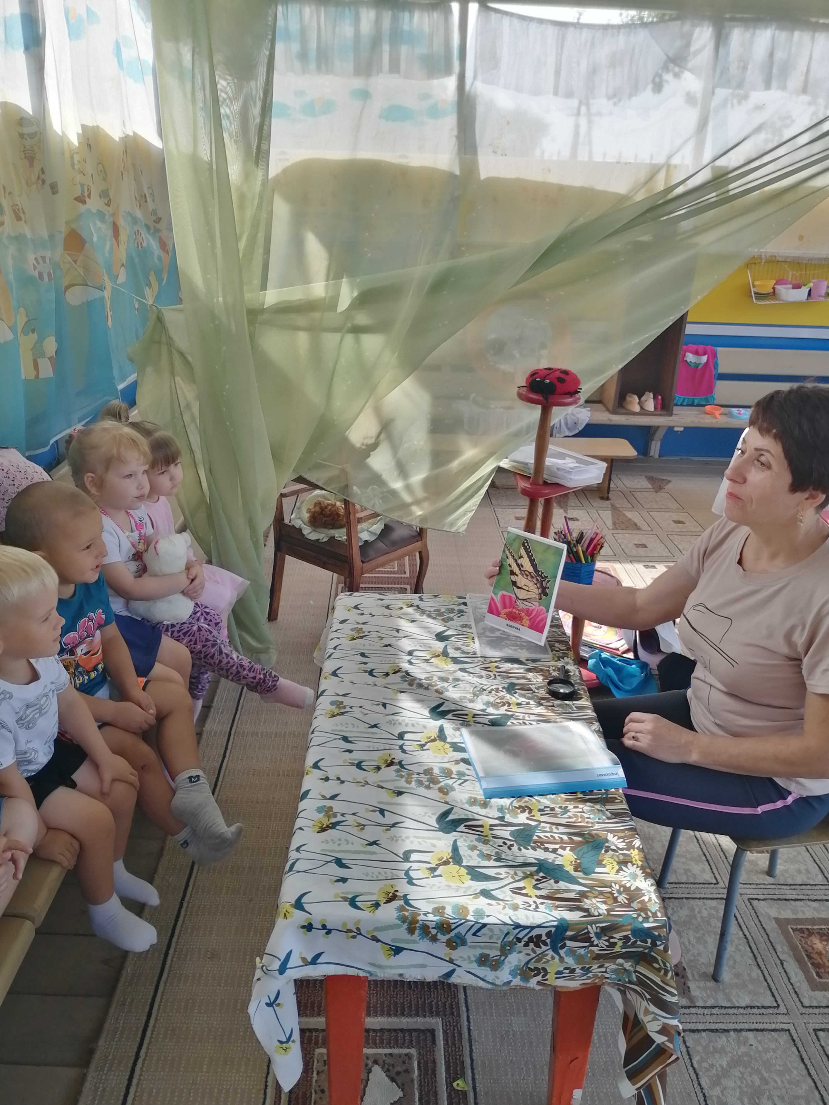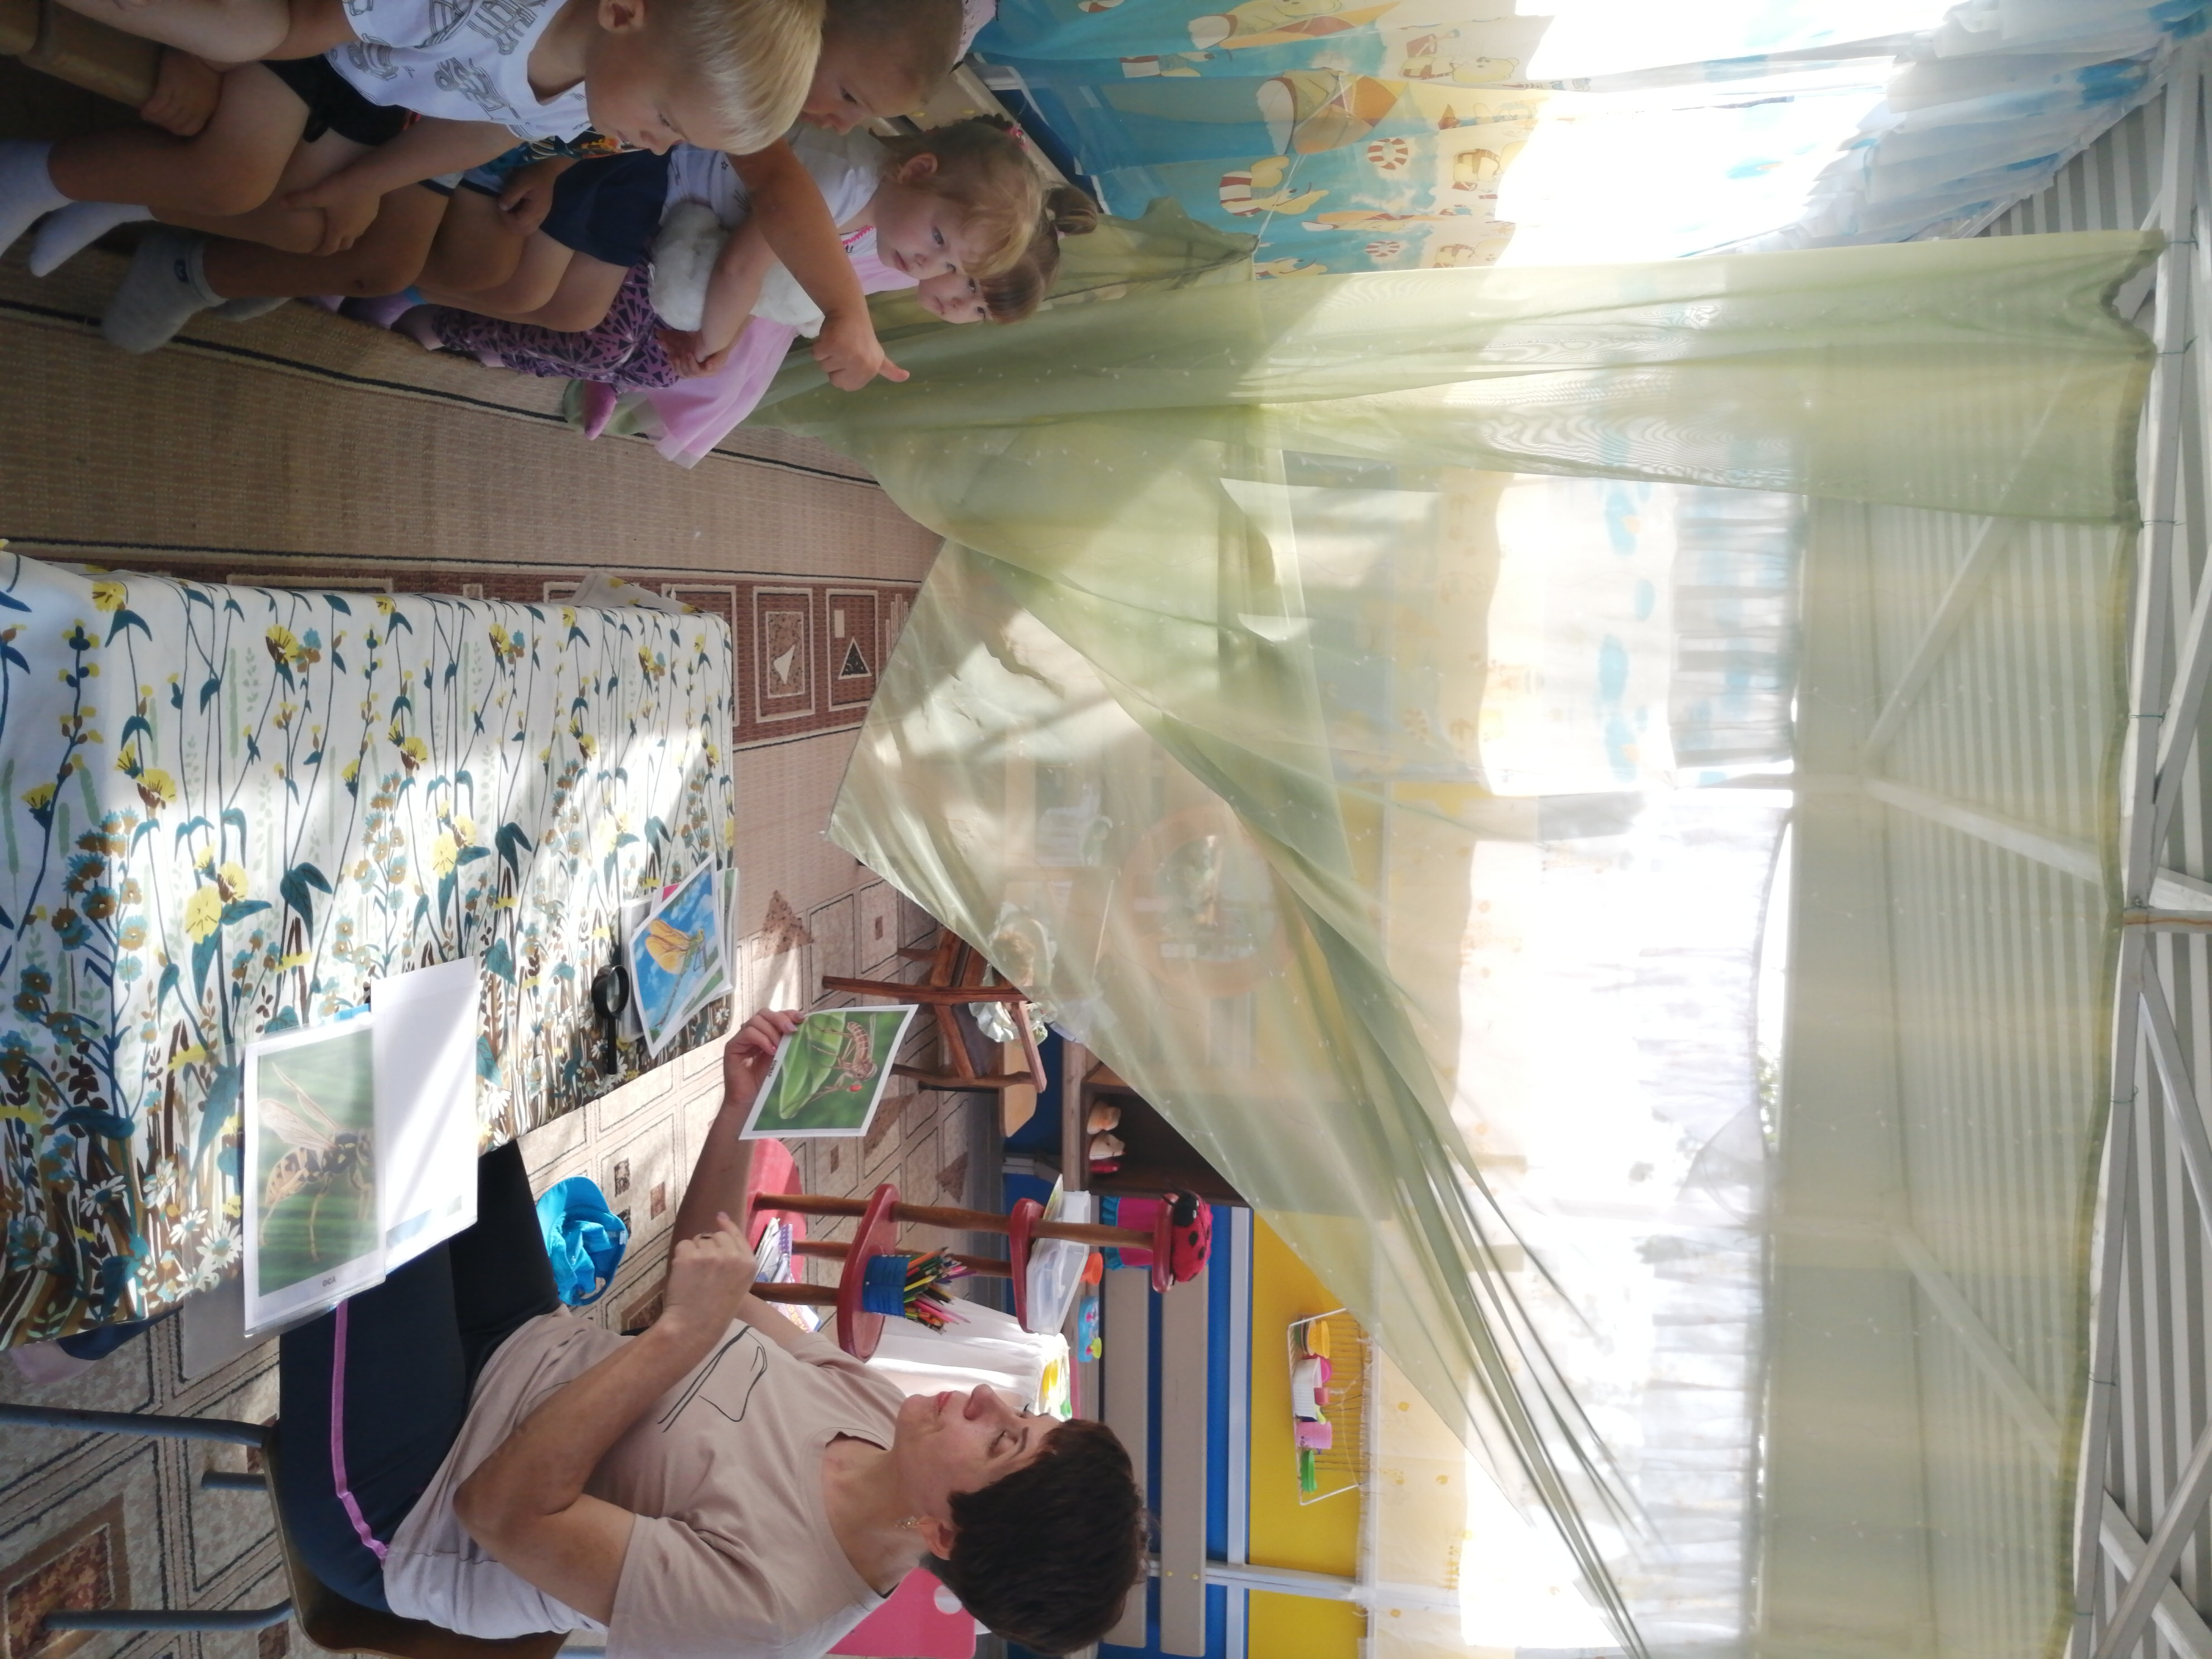

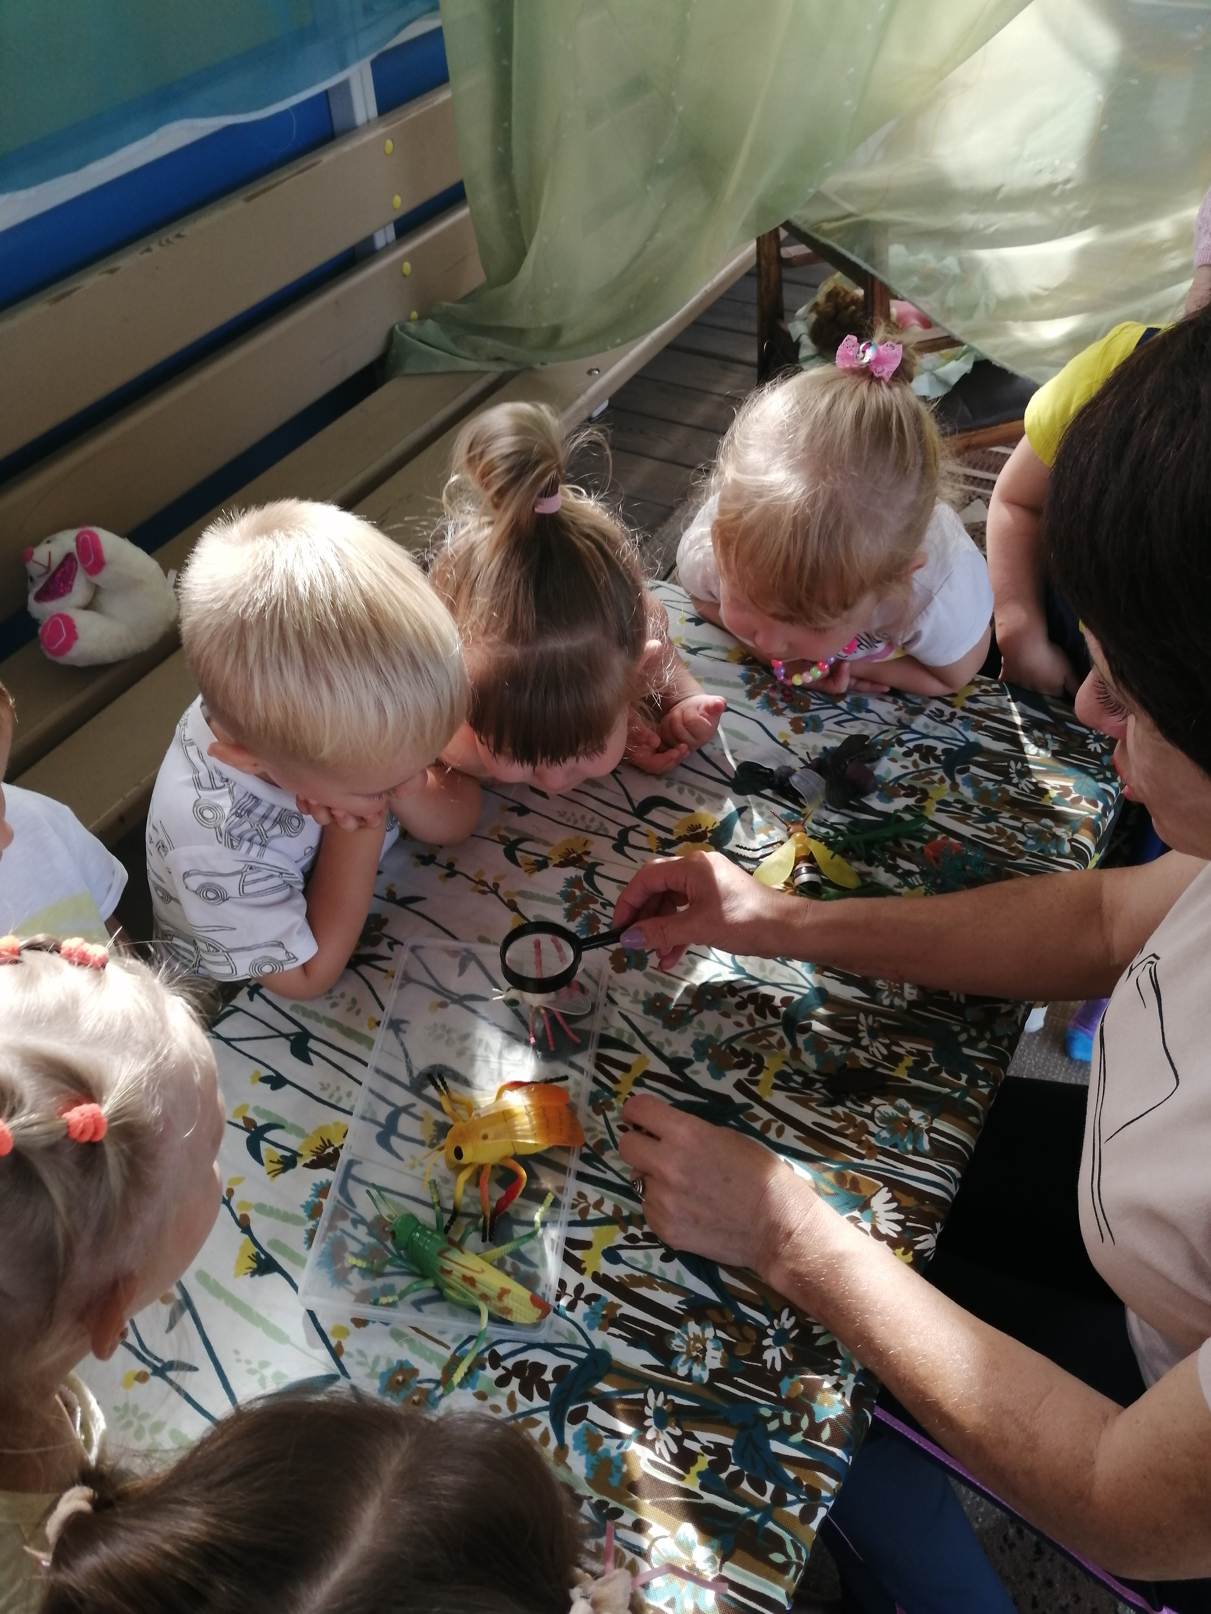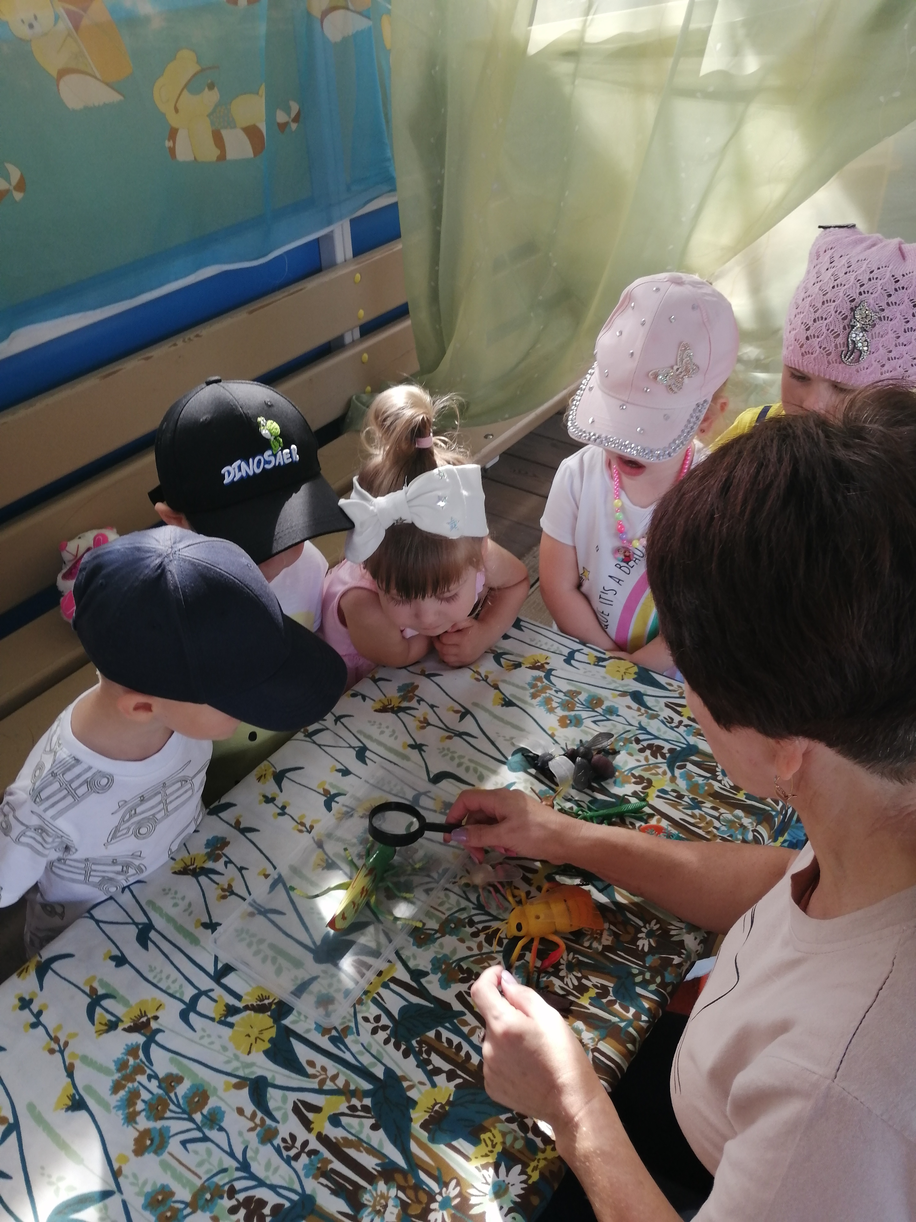

Рассматривание альбомов, настольные игры

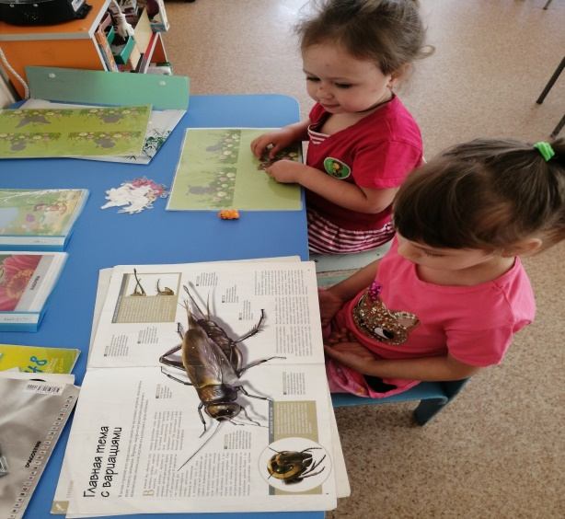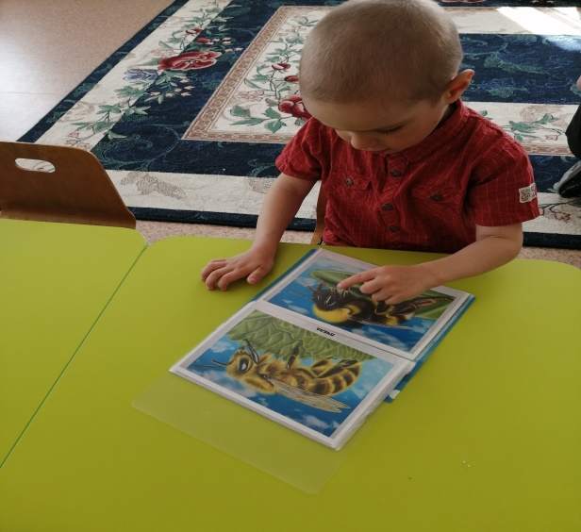

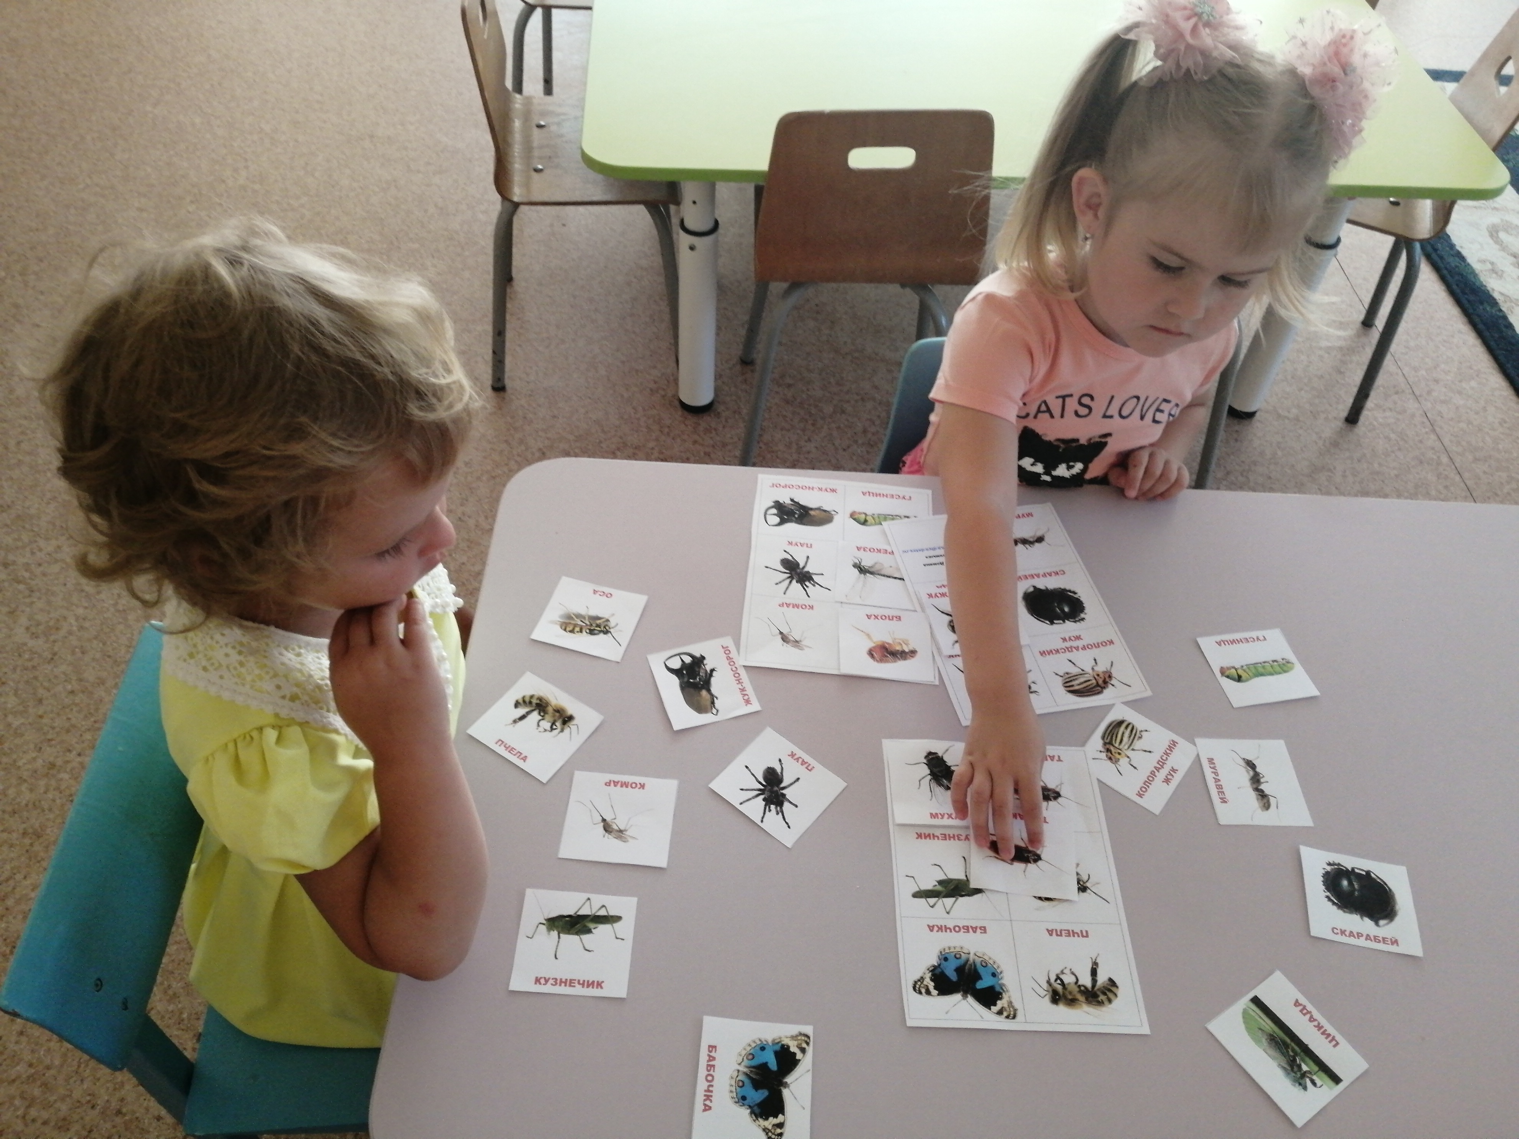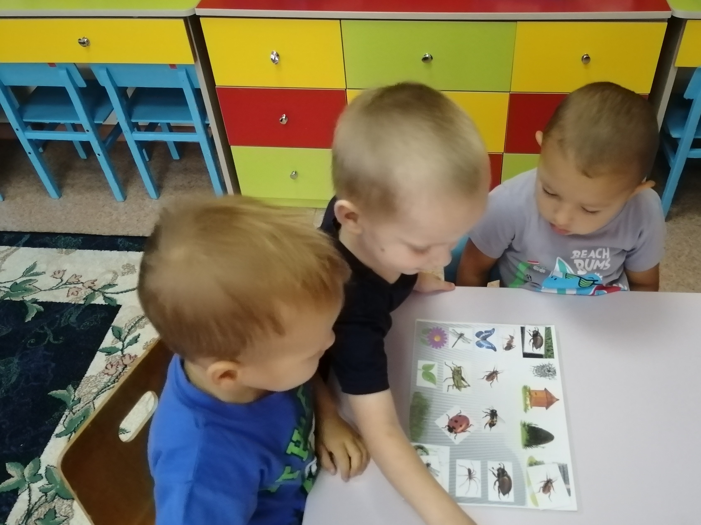

Наблюдения

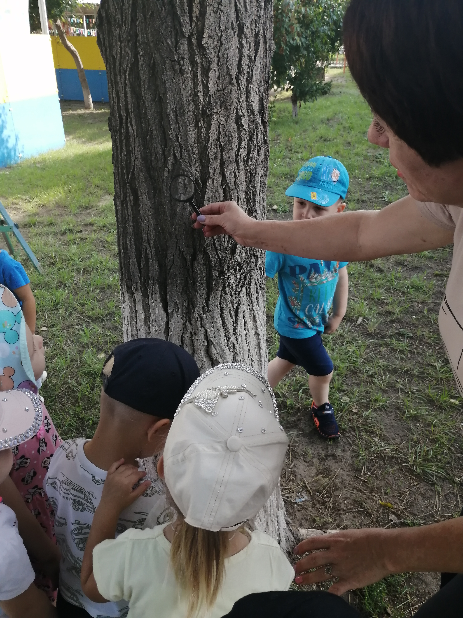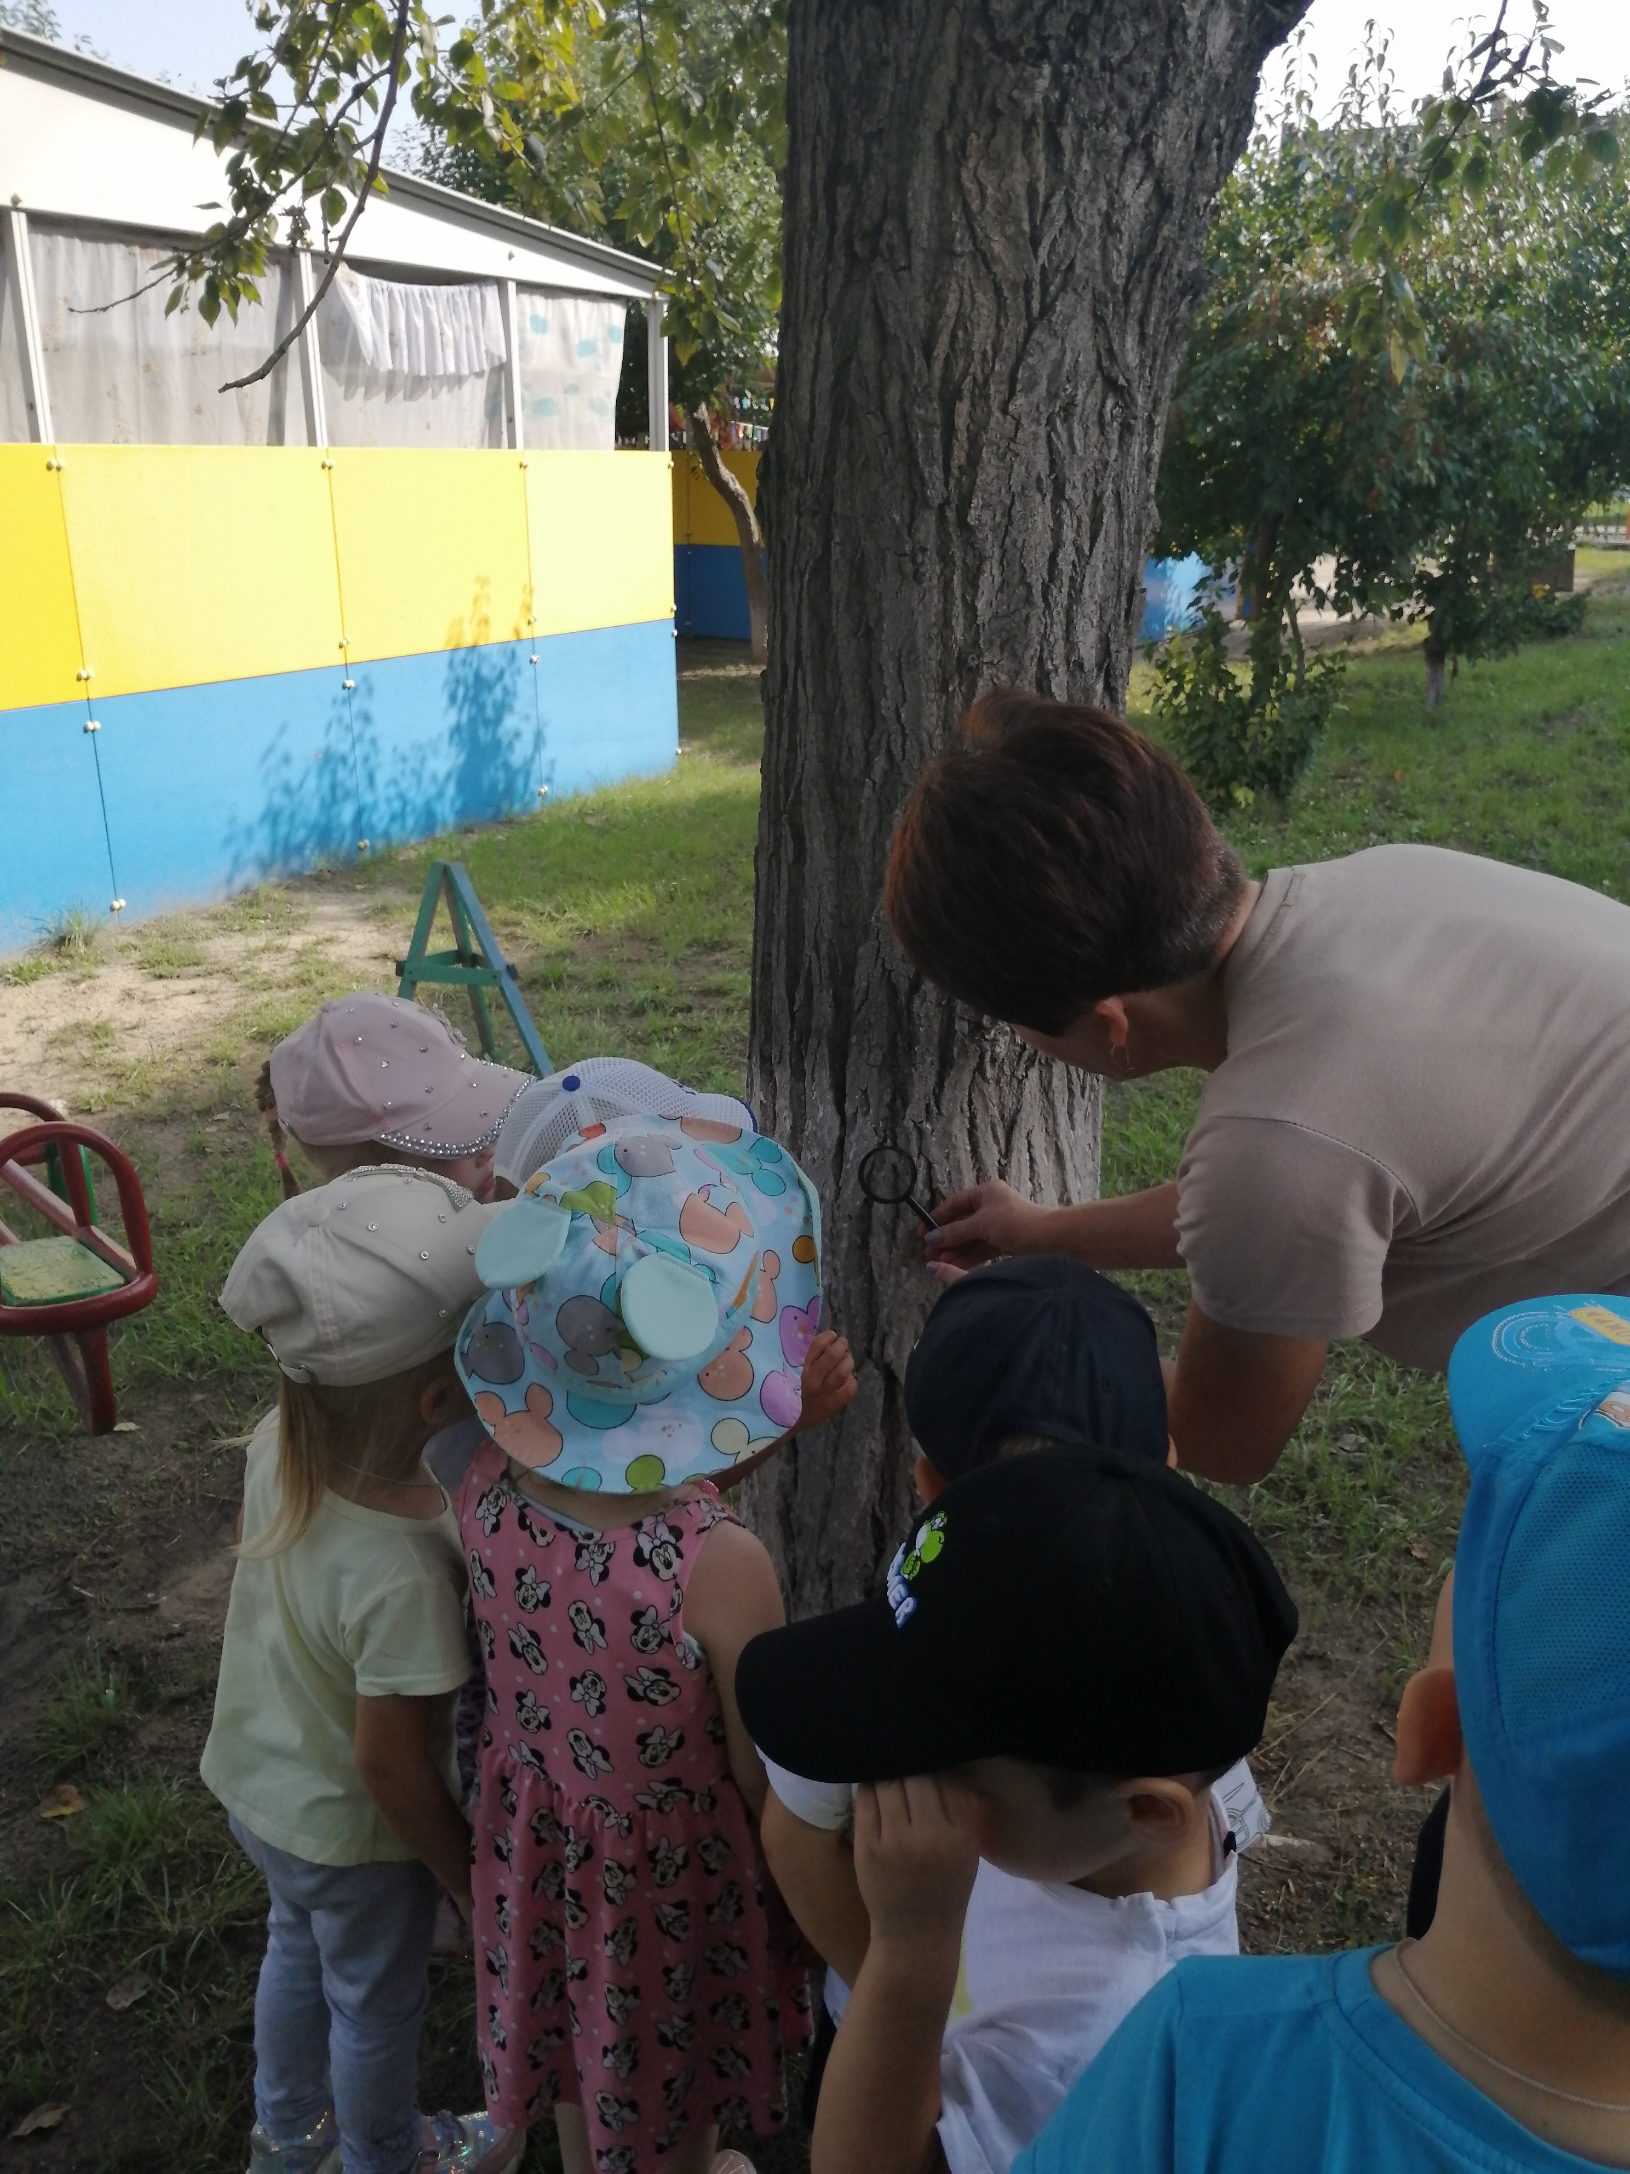
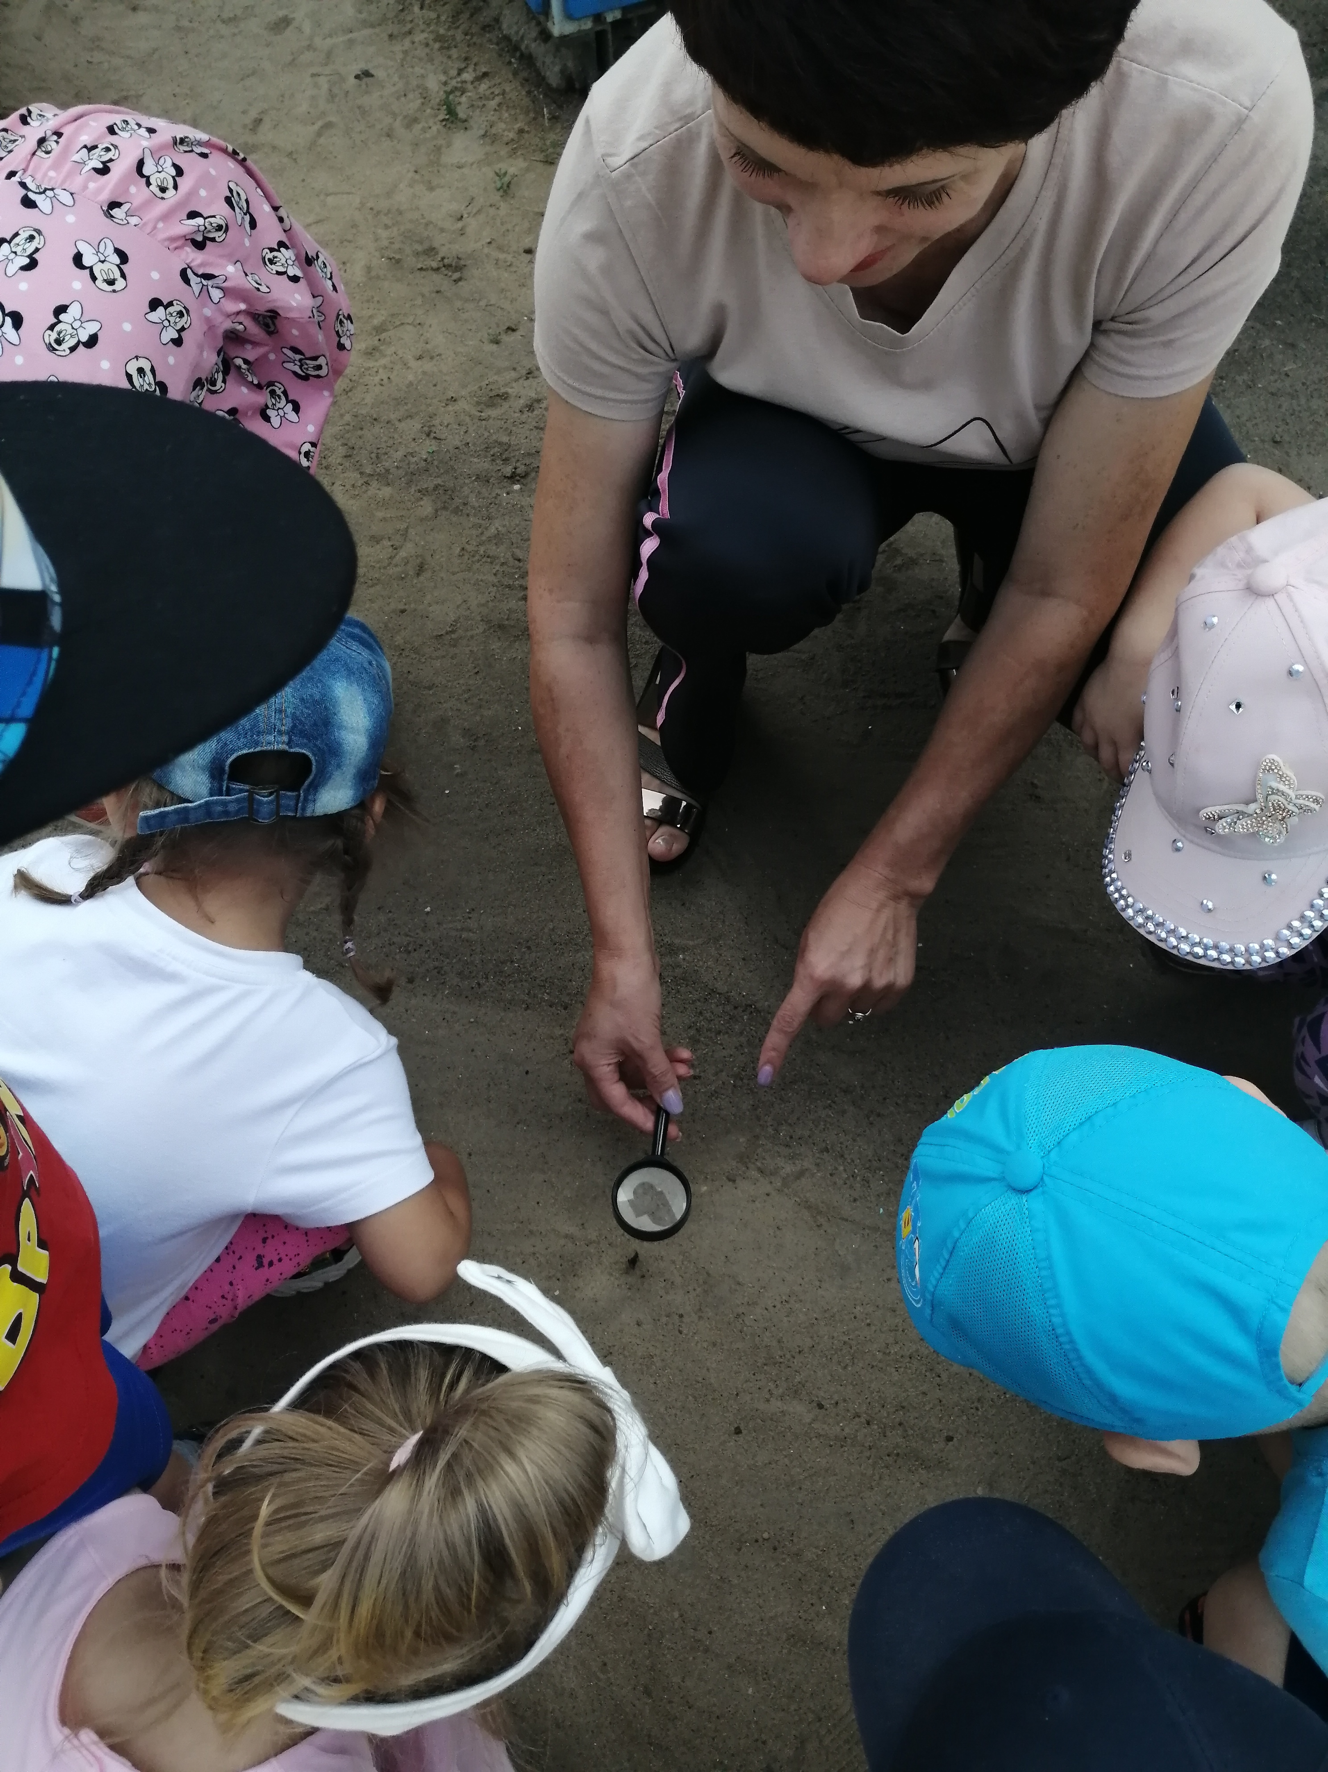
Аппликация с детьми
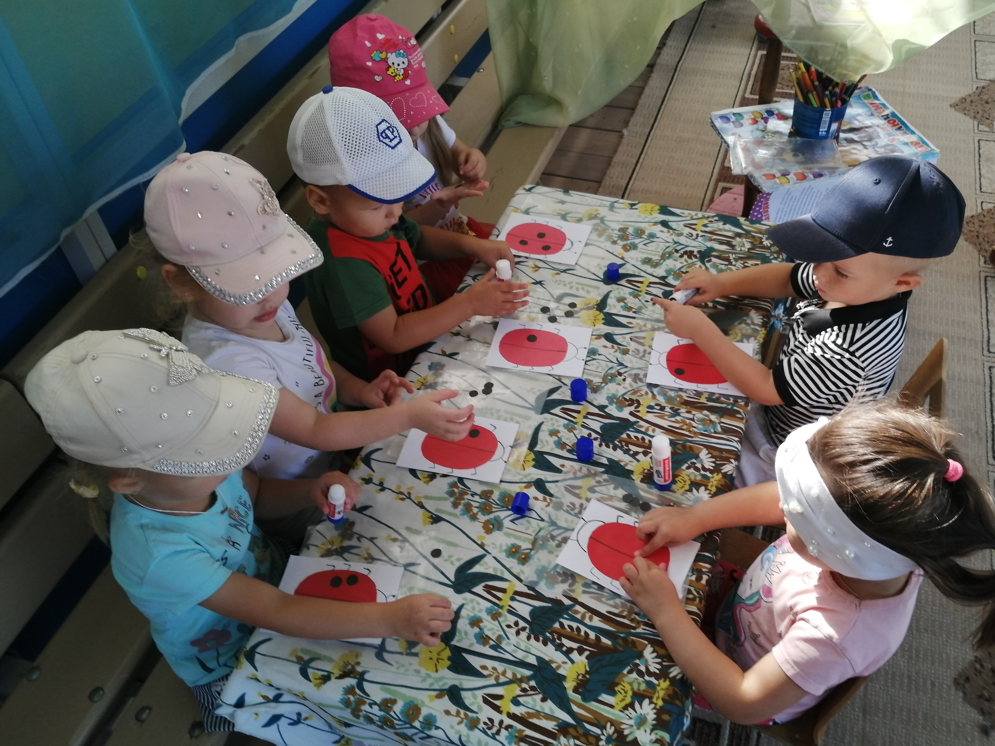

Выставка поделок родителей по теме «Мир насекомых»
